BUỔI 2: BẢO MẬT & PHÂN QUYỀN JWT CHO WEB API

1. MỤC TIÊU BUỔI 2
- Lý thuyết: Nắm vững cơ chế xác thực không trạng thái (Stateless Authentication) với JWT (JSON Web Token), hiểu cách sử dụng Data Annotations để xác thực dữ liệu đầu vào và ứng dụng Action Filters để tùy biến vòng đời Request.

- Thực hành: Tích hợp AuthController cấp phát token vào dự án MiniSupermarket.API, đồng thời cập nhật WinForms Client để quản lý phiên đăng nhập và đính kèm Bearer Token khi gọi API.

2. PHẦN 1: LÝ THUYẾT TRỌNG TÂM (TÓM TẮT SLIDE)

2.1. Xác thực (Authentication) vs Phân quyền (Authorization)
- Authentication (Xác thực): Xác định danh tính người dùng là ai (Ví dụ: Nhân viên thu ngân đăng nhập bằng tài khoản cashier01).

- Authorization (Phân quyền): Kiểm tra xem người dùng đó có quyền thực hiện hành động hoặc truy cập tài nguyên cụ thể hay không (Ví dụ: Chỉ Admin mới được quyền xóa danh mục sản phẩm).

2.2. Kiến trúc Stateless Authentication với JWT
- Stateless (Không trạng thái): Máy chủ Web API không lưu trữ trạng thái phiên làm việc (Session) của người dùng trên RAM. Sau khi xác thực, toàn bộ thông tin định danh (Claims) được mã hóa thành một chuỗi token (JWT) và giao cho Client lưu trữ.

- Cấu trúc 3 phần của JWT:

  - Header: Chứa thuật toán mã hóa (HS256).

  - Payload (Claims): Chứa thông tin định danh (Username, Role, thời hạn sống).

  - Signature: Chữ ký số bảo mật dùng khóa bí mật (SymmetricSecurityKey) để chống giả mạo.

2.3. Data Annotations & ModelState
- Sử dụng các thuộc tính chú thích trên Model (như [Required], [StringLength], [Range], [EmailAddress]) để kiểm tra tính hợp lệ dữ liệu đầu vào ngay tại tầng Backend.

- Thuộc tính [ApiController] tự động kiểm tra ModelState.IsValid và trả về mã lỗi 400 BadRequest nếu dữ liệu không thỏa mãn điều kiện.

3. PHẦN 2: THỰC HÀNH LẬP TRÌNH (BỔ SUNG CHO ĐỒ ÁN)

Bước 0: Chuẩn bị, Cài đặt gói NuGet cho JWT Authentication
- Nhấp chuột phải vào project MiniSupermarket.API trong cửa sổ Solution Explorer.
- Chọn Manage NuGet Packages....
- Chuyển sang thẻ Browse và tìm kiếm lần lượt 2 gói sau rồi nhấn Install cho từng gói:
  - System.IdentityModel.Tokens.Jwt (Giúp xử lý việc tạo, đọc và giải mã JWT token).
  - Microsoft.AspNetCore.Authentication.JwtBearer (Cung cấp middleware xác thực token cho Web API).
Ghi chú: Cài version phù hợp với Framework đang sử dụng NET 8.0 hay NET 10.0
Nếu bị lỗi, bạn cần xóa các tệp cache bị hỏng của NuGet để Visual Studio tải lại các tệp sạch từ đầu:
- Mở Command Prompt (cmd) hoặc PowerShell.
- Chạy lệnh sau để xóa toàn bộ cache của NuGet:
→ dotnet nuget locals all --clear
Rôi cài lại bình thường

Bước 1: Xây dựng AuthController cấp phát JWT Token (Phía Backend)
Thêm bộ điều khiển chuyên trách việc đăng nhập và sinh mã Token trong MiniSupermarket.API:
→ Ta tạo mới 1 Controller co tên AuthController

C#
using Microsoft.AspNetCore.Mvc;
using Microsoft.IdentityModel.Tokens;
using System.IdentityModel.Tokens.Jwt;
using System.Security.Claims;
using System.Text;

namespace MiniSupermarket.API.Controllers {
[Route("api/[controller]")]
[ApiController]
public class AuthController : ControllerBase {
private readonly IConfiguration _configuration;

public AuthController(IConfiguration configuration) {
_configuration = configuration;
}

// Endpoint Đăng nhập: POST /api/auth/login
[HttpPost("login")]
public IActionResult Login([FromBody] LoginRequestDto request) {
// Kiểm tra tài khoản mẫu (Trong thực tế sẽ truy vấn qua EF Core / SQL Server)
if (request.Username == "admin" && request.Password == "123456") {
var token = GenerateJwtToken(request.Username, "Admin");
return Ok(new { success = true, token = token, role = "Admin" });
} else if (request.Username == "cashier" && request.Password == "123456") {
var token = GenerateJwtToken(request.Username, "Cashier");
return Ok(new { success = true, token = token, role = "Cashier" });
}

return Unauthorized(new { success = false, message = "Sai tài khoản hoặc mật khẩu!" });
}

private string GenerateJwtToken(string username, string role) {
var tokenHandler = new JwtSecurityTokenHandler();
// Lấy khóa bí mật từ appsettings.json
var key = Encoding.ASCII.GetBytes(_configuration["JwtSettings:Secret"] ?? "SupermarketSecretKeyDoAnMonHoc2026SecureString!!");

var tokenDescriptor = new SecurityTokenDescriptor {
Subject = new ClaimsIdentity(new[] {
new Claim(ClaimTypes.Name, username),
new Claim(ClaimTypes.Role, role)
}),
Expires = DateTime.UtcNow.AddHours(2), // Thời hạn token là 2 tiếng
SigningCredentials = new SigningCredentials(new SymmetricSecurityKey(key), SecurityAlgorithms.HmacSha256Signature)
};

var token = tokenHandler.CreateToken(tokenDescriptor);
return tokenHandler.WriteToken(token);
}
}

public class LoginRequestDto {
public string Username { get; set; } = string.Empty;
public string Password { get; set; } = string.Empty;
}
}

Bước 2: Cấu hình Bảo mật JWT trong Program.cs (Backend)
Đảm bảo tệp Program.cs tích hợp xác thực dịch vụ JwtBearer:

C#
using Microsoft.AspNetCore.Authentication.JwtBearer;
using Microsoft.IdentityModel.Tokens;
using System.Text;

var builder = WebApplication.CreateBuilder(args);

// Cấu hình dịch vụ xác thực JWT Bearer
var jwtSecret = builder.Configuration["JwtSettings:Secret"] ?? "SupermarketSecretKeyDoAnMonHoc2026SecureString!!";
builder.Services.AddAuthentication(options => {
options.DefaultAuthenticateScheme = JwtBearerDefaults.AuthenticationScheme;
options.DefaultChallengeScheme = JwtBearerDefaults.AuthenticationScheme;
})
.AddJwtBearer(options => {
options.TokenValidationParameters = new TokenValidationParameters {
ValidateIssuerSigningKey = true,
IssuerSigningKey = new SymmetricSecurityKey(Encoding.ASCII.GetBytes(jwtSecret)),
ValidateIssuer = false,
ValidateAudience = false
};
});

builder.Services.AddControllers();
builder.Services.AddEndpointsApiExplorer();
builder.Services.AddSwaggerGen();

var app = builder.Build();

if (app.Environment.IsDevelopment()) {
app.UseSwagger();
app.UseSwaggerUI();
}

app.UseHttpsRedirection();

// Bắt buộc gọi UseAuthentication trước UseAuthorization
app.UseAuthentication();
app.UseAuthorization();

app.MapControllers();
app.Run();

Bước 3: Bảo vệ Controller bằng thuộc tính [Authorize]
Áp dụng phân quyền trên CategoriesController để bắt buộc Client phải gửi kèm Token hợp lệ mới được truy xuất dữ liệu:

C#
using Microsoft.AspNetCore.Authorization;
using Microsoft.AspNetCore.Mvc;

[Route("api/[controller]")]
[ApiController]
[Authorize] // Bắt buộc phải có Token mới gọi được các API trong Controller này
public class CategoriesController : ControllerBase {
// Các phương thức CRUD đã xây dựng ở Buổi 1...
}

Bước 4: Tích hợp Giao diện Đăng nhập & Lưu Token trên WinForms Client
Tại dự án MiniSupermarket.WinForms, tạo lớp tĩnh SessionManager lưu trữ Token và cập nhật ApiClientService để đính kèm Header Authorization:
→ tạo mới class SessionManager

C#
using System.Net.Http.Headers;
using System.Net.Http.Json;
using System.Text.Json;

namespace MiniSupermarket.WinForms {
public static class SessionManager {
public static string JwtToken { get; set; } = string.Empty;
public static string CurrentRole { get; set; } = string.Empty;
}

public static class ApiClientService {
private static readonly HttpClient _client = new HttpClient {
BaseAddress = new Uri("https://localhost:7123/api/") // nhớ chỉnh port phù hợp
};

// Hàm gọi API đăng nhập lấy Token
public static async Task<bool> LoginAsync(string username, string password) {
var loginObj = new { Username = username, Password = password };
var response = await _client.PostAsJsonAsync("auth/login", loginObj);

if (response.IsSuccessStatusCode) {
var jsonString = await response.Content.ReadAsStringAsync();
using var doc = JsonDocument.Parse(jsonString);
SessionManager.JwtToken = doc.RootElement.GetProperty("token").GetString() ?? string.Empty;
SessionManager.CurrentRole = doc.RootElement.GetProperty("role").GetString() ?? string.Empty;
return true;
}
return false;
}

// Hàm gọi API lấy dữ liệu có gắn kèm Bearer Token bảo mật
public static async Task<string> GetDataWithTokenAsync(string endpoint) {
_client.DefaultRequestHeaders.Authorization = new AuthenticationHeaderValue("Bearer", SessionManager.JwtToken);
var response = await _client.GetAsync(endpoint);

if (response.IsSuccessStatusCode) {
return await response.Content.ReadAsStringAsync();
} else if (response.StatusCode == System.Net.HttpStatusCode.Unauthorized) {
throw new Exception("Phiên làm việc hết hạn hoặc chưa đăng nhập!");
}
throw new Exception("Lỗi khi gọi dữ liệu từ Server.");
}
}
}

KẾT LUẬN TẠM THỜI
- Sinh viên đã nắm vững nguyên lý hoạt động của cơ chế bảo mật JWT Stateless Authentication, hiểu rõ cách phân quyền tài nguyên giữa các nhóm người dùng (Admin, Cashier).

- Hoàn thiện việc nâng cấp ứng dụng WinForms Client thành một trạm làm việc bảo mật, biết cách đính kèm mã định danh trong gói tin HTTP (Authorization: Bearer <token>) để tương tác an toàn với hệ thống Backend ASP.NET Core Web API.

Để giúp sinh viên dễ dàng hình dung và tự tay kiểm chứng tính đúng đắn của cơ chế bảo mật JWT (JSON Web Token) cũng như quyền hạn giữa các nhóm người dùng (Admin và Cashier), chúng ta sẽ thực hiện các bước kiểm tra thực tế cực kỳ trực quan thông qua công cụ Swagger UI và ứng dụng WinForms Client.

PHẦN 3: THỰC HÀNH KIỂM CHỨNG BẢO MẬT JWT VÀ PHÂN QUYỀN TRÊN SWAGGER
Trước khi viết giao diện đăng nhập ở phía WinForms, Swagger UI là công cụ hoàn hảo nhất để chúng ta kiểm chứng xem hệ thống bảo mật Backend đã chặn/cho phép truy cập chính xác hay chưa.
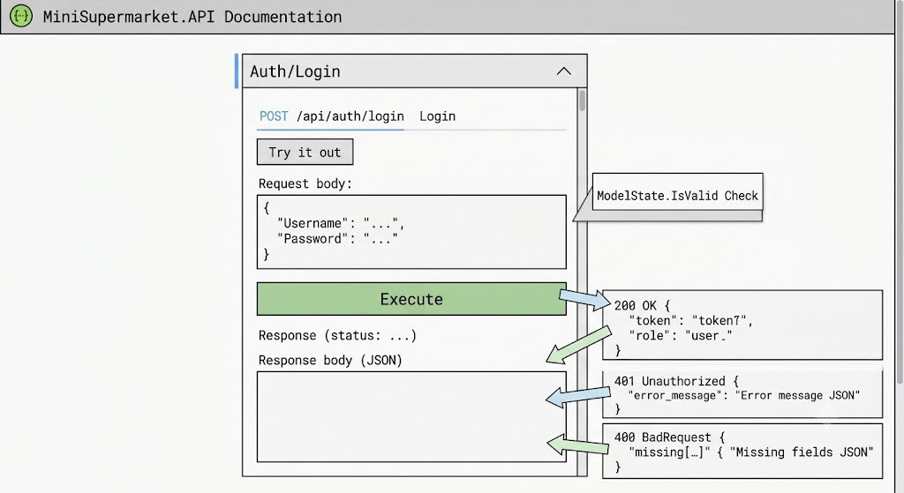

1. Kịch bản 1: Cố gắng gọi API khi CHƯA ĐĂNG NHẬP (Chưa có Token)
- Thao tác: Khởi chạy Backend (F5), mở giao diện Swagger UI, click vào endpoint GET /api/categories, nhấn Try it out rồi bấm Execute mà không làm gì thêm.

- Kết quả quan sát: Hệ thống trả về mã lỗi 401 Unauthorized (Chưa xác thực).

- Giải thích: Nhờ thuộc tính [Authorize] gắn trên CategoriesController, Web API đã chặn đứng mọi yêu cầu truy vấn dữ liệu từ bên ngoài nếu gói tin HTTP không mang theo mã thông hành (Token hợp lệ).

2. Kịch bản 2: Đăng nhập nhận Token và Thử nghiệm Phân quyền (Admin vs Cashier)
Chúng ta sẽ bổ sung một số Endpoint kiểm tra phân quyền chuyên biệt trong CategoriesController để thấy rõ sự khác biệt giữa các tài khoản:

C#
// 4. Kiểm tra quyền Admin (Chỉ tài khoản có Role = Admin mới được gọi)
[HttpGet("admin-dashboard")]
[Authorize(Roles = "Admin")]
public IActionResult GetAdminDashboard() {
return Ok(new { message = "Chào mừng Admin! Bạn có toàn quyền quản trị hệ thống siêu thị mini." });
}

// 5. Kiểm tra quyền chung cho nhân viên (Cả Admin và Cashier đều gọi được)
[HttpGet("staff-pos")]
[Authorize(Roles = "Admin,Cashier")]
public IActionResult GetStaffPos() {
return Ok(new { message = "Màn hình POS Thu ngân sẵn sàng phục vụ bán hàng." });
}

- Thao tác kiểm chứng trên Swagger:

  - Tìm đến endpoint POST /api/auth/login.

  - Bấm Try it out, nhập tài khoản cashier / mật khẩu 123456, bấm Execute.

  - Tại khung kết quả trả về (Response body), copy chuỗi ký tự dài ở trường "token" (đây chính là JWT Token được mã hóa).

  - Kéo lên góc trên cùng bên phải của giao diện Swagger, bấm vào nút Authorize (hình ổ khóa). Dán chuỗi token vừa copy vào ô (lưu ý gõ thêm chữ Bearer ở phía trước token theo định dạng Bearer eyJhbGciOi...), sau đó bấm Authorize và đóng lại.

  - Bây giờ, thử gọi endpoint GET /api/categories/staff-pos --> Kết quả thành công (200 OK) vì tài khoản Cashier có quyền này.

  - Thử gọi endpoint GET /api/categories/admin-dashboard --> Hệ thống lập tức trả về mã lỗi 403 Forbidden (Đã xác thực danh tính là Cashier, nhưng không đủ quyền hạn Admin để vào khu vực này).
Ghi chú: Trường hợp sử dụng trình duyệt Chrome, phải cài thêm extension “ModHeader V3 — [by modheader.app]”, để Add Request Header
Authorization | Bearer eyJhbGciOi...

KẾT LUẬN TẠM THỜI
- Hiểu đúng bản chất Stateless: Server không hề lưu tên hay mật khẩu của sinh viên trên RAM; Server chỉ "ký tên" lên chiếc thẻ bài (JWT Token) bằng một khóa bí mật (Secret Key). Khi Client xuất trình thẻ bài này ở các request sau, Server chỉ cần dùng khóa để kiểm tra chữ ký là biết ngay người đó là ai và có quyền gì.

- Phân quyền chặt chẽ: Thông qua thuộc tính [Authorize(Roles = "...")], sinh viên đã phân định rõ ranh giới nghiệp vụ: Nhân viên thu ngân (Cashier) chỉ được thao tác bán hàng, tính tiền, trong khi Quản lý (Admin) mới có quyền tối cao can thiệp vào danh mục và hệ thống. Đây là tiêu chuẩn kỹ thuật bắt buộc phải có trong mọi đồ án lập trình ứng dụng doanh nghiệp thực tế.

Dưới đây là phần Thực hành WinForms cho Buổi 2, hướng dẫn sinh viên xây dựng màn hình đăng nhập (FormLogin), lưu trữ token vào bộ nhớ tạm (SessionManager) và điều hướng ứng dụng dựa trên phân quyền người dùng thực tế:

PHẦN 4: THỰC HÀNH WINFORMS CLIENT - TÍCH HỢP ĐĂNG NHẬP VÀ BẢO MẬT TOKEN

1. Thiết kế FormLogin (Giao diện đăng nhập)
- Mở project MiniSupermarket.WinForms, tạo mới một Windows Form đặt tên là FormLogin.cs.

- Kéo thả các điều khiển lên giao diện:

  - 2 nhãn (Label) và 2 ô nhập liệu (TextBox) đặt tên là txtUser (nhập tài khoản) và txtPass (nhập mật khẩu, bật thuộc tính UseSystemPasswordChar = true để ẩn ký tự).

  - 1 nút bấm (Button) đặt tên là btnLogin (Text: "Đăng nhập hệ thống").

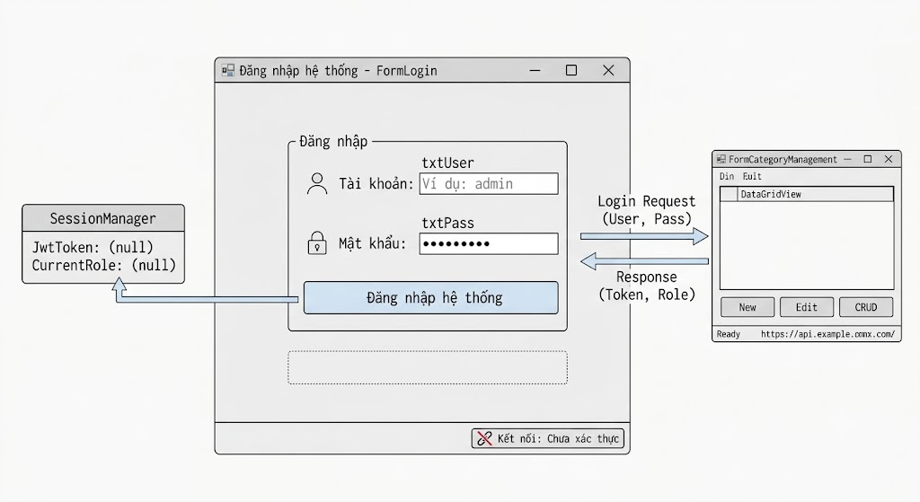2. Viết mã nguồn xử lý đăng nhập cho FormLogin.cs
C#
using System.Net.Http.Json;
using System.Text.Json;

namespace MiniSupermarket.WinForms {
public partial class FormLogin : Form {

// Khởi tạo HttpClient trỏ đến địa chỉ của Web API Backend
private static readonly HttpClient _client = new HttpClient {
BaseAddress = new Uri("https://localhost:7123/api/")
};

public FormLogin() {
InitializeComponent();
}

// Sự kiện khi người dùng bấm nút Đăng nhập
private async void btnLogin_Click(object sender, EventArgs e) {
string username = txtUser.Text.Trim();
string password = txtPass.Text.Trim();

// Kiểm tra ràng buộc cơ bản phía Client
if (string.IsNullOrEmpty(username) || string.IsNullOrEmpty(password)) {
MessageBox.Show("Vui lòng nhập đầy đủ tài khoản và mật khẩu!", "Cảnh báo", MessageBoxButtons.OK, MessageBoxIcon.Warning);
return;
}

try {
// Đóng gói dữ liệu gửi lên endpoint POST /api/auth/login
var loginData = new { Username = username, Password = password };
var response = await _client.PostAsJsonAsync("auth/login", loginData);

if (response.IsSuccessStatusCode) {
// Đọc chuỗi JSON trả về từ Server khi đăng nhập thành công
var jsonString = await response.Content.ReadAsStringAsync();
using var doc = JsonDocument.Parse(jsonString);

// Trích xuất Token và Role lưu vào lớp tĩnh SessionManager dùng chung toàn ứng dụng
SessionManager.JwtToken = doc.RootElement.GetProperty("token").GetString() ?? string.Empty;
SessionManager.CurrentRole = doc.RootElement.GetProperty("role").GetString() ?? string.Empty;

MessageBox.Show($"Đăng nhập thành công với quyền: {SessionManager.CurrentRole}", "Thông báo", MessageBoxButtons.OK, MessageBoxIcon.Information);

// Mở Form quản lý chính (FormCategoryManagement) và ẩn Form đăng nhập đi
FormCategoryManagement mainForm = new FormCategoryManagement();
this.Hide();
mainForm.ShowDialog();
this.Close(); // Đóng hẳn ứng dụng khi form chính tắt
} else {
MessageBox.Show("Sai tài khoản hoặc mật khẩu!", "Đăng nhập thất bại", MessageBoxButtons.OK, MessageBoxIcon.Error);
}
} catch (Exception ex) {
MessageBox.Show("Lỗi kết nối đến Server: " + ex.Message, "Lỗi hệ thống", MessageBoxButtons.OK, MessageBoxIcon.Error);
}
}
}
}

3. Quản lý Phiên làm việc (SessionManager) và Gắn Token vào HttpClient
Tạo một lớp tĩnh SessionManager.cs để lưu trữ mã thông hành (Token) sau khi đăng nhập thành công, giúp các form khác có thể gọi dữ liệu an toàn:

C#
namespace MiniSupermarket.WinForms {
public static class SessionManager {
// Lưu trữ JWT Token nhận từ Server
public static string JwtToken { get; set; } = string.Empty;

// Lưu trữ vai trò người dùng (Admin / Cashier) để phân quyền giao diện
public static string CurrentRole { get; set; } = string.Empty;
}
}

4. Cập nhật cách gọi API đính kèm Bearer Token tại FormCategoryManagement
Khi gửi bất kỳ yêu cầu GET, POST, PUT, DELETE nào từ WinForms sang Web API (vốn đã được bảo vệ bằng [Authorize]), ứng dụng bắt buộc phải đính kèm Token vào Header của gói tin HTTP:

C#
using System.Net.Http.Headers;
using System.Net.Http.Json;

// Bổ sung phương thức cấu hình HttpClient có gắn kèm Token bảo mật
private HttpClient GetAuthenticatedClient() {
var client = new HttpClient {
BaseAddress = new Uri("https://localhost:7123/api/")
};

// Đính kèm Token vào Header theo chuẩn Bearer Authentication
if (!string.IsNullOrEmpty(SessionManager.JwtToken)) {
client.DefaultRequestHeaders.Authorization = new AuthenticationHeaderValue("Bearer", SessionManager.JwtToken);
}
return client;
}

// Ví dụ áp dụng khi gọi hàm tải dữ liệu LoadDataAsync():
private async Task LoadDataAsync() {
try {
using var client = GetAuthenticatedClient(); // Sử dụng client đã gắn token
var categories = await client.GetFromJsonAsync<List<CategoryDto>>("categories");
dgvCategories.DataSource = categories;
} catch (Exception ex) {
MessageBox.Show("Lỗi quyền truy cập hoặc mất kết nối: " + ex.Message, "Lỗi", MessageBoxButtons.OK, MessageBoxIcon.Error);
}
}

5. Hướng dẫn Thay đổi Form Khởi chạy (Program.cs) của WinForms
Để khi chạy ứng dụng WinForms, màn hình đăng nhập (FormLogin) sẽ hiện lên đầu tiên thay vì màn hình quản lý danh mục, sinh viên mở tệp Program.cs trong project MiniSupermarket.WinForms và sửa lại dòng khởi chạy:
C#
namespace MiniSupermarket.WinForms {
internal static class Program {
[STAThread]
static void Main() {
ApplicationConfiguration.Initialize();

// Thay đổi Form khởi chạy đầu tiên là FormLogin thay vì FormCategoryManagement
Application.Run(new FormLogin());
}
}
}

5. KẾT LUẬN VÀ ĐÁNH GIÁ BUỔI THỰC HÀNH 2

5.1. Tổng kết kiến thức và kỹ năng đạt được
- Về tư duy bảo mật hệ thống: Sinh viên đã nắm vững nguyên lý hoạt động của cơ chế xác thực JWT (JSON Web Token) Stateless, hiểu cách một ứng dụng doanh nghiệp định danh người dùng và phân quyền tài nguyên (Admin và Cashier) an toàn mà không cần lưu trữ session phức tạp trên RAM server.

- Về kỹ thuật lập trình Backend: Thành thạo việc xây dựng AuthController, cấu hình JwtBearer trong Program.cs, sử dụng thuộc tính [Authorize] và [Authorize(Roles = "...")] để bảo vệ các điểm cuối RESTful API.

- Về kỹ thuật lập trình Frontend WinForms: Biết cách xây dựng màn hình đăng nhập (FormLogin), lưu trữ token thông minh vào lớp tĩnh quản lý phiên (SessionManager), đồng thời thao tác chuyên nghiệp với HttpClient để đính kèm chuỗi Bearer Token vào Header trong mỗi lần gọi dữ liệu từ API.

5.2. Đánh giá mức độ tiến độ đồ án
- Qua buổi 2, hệ thống siêu thị mini (MiniSupermarket System) đã nâng tầm từ một ứng dụng CRUD đơn thuần thành một phần mềm phân tầng Client - Server có tính bảo mật thực tế cao.

- Sinh viên đã giải quyết trọn vẹn bài toán xác thực người dùng, chuẩn bị sẵn sàng nền tảng vững chắc để chuyển sang giai đoạn lưu trữ dữ liệu vĩnh viễn với cơ sở dữ liệu doanh nghiệp trong buổi tiếp theo.

6. GỢI Ý ĐỊNH HƯỚNG CHO BUỔI HỌC TIẾP THEO (BUỔI 3)
- Trọng tâm Buổi 3: Tích hợp Cơ sở dữ liệu SQL Server & Entity Framework Core (EF Core) vào phía Backend (MiniSupermarket.API).

- Nội dung chính:

  - Chuyển đổi từ mô hình In-Memory tạm thời sang cấu trúc cơ sở dữ liệu quan hệ hoàn chỉnh gồm các bảng cốt lõi: Users, Categories, Products, Customers, Orders, OrderDetails.

  - Áp dụng phương pháp tiếp cận EF Core Code-First, thiết lập chuỗi kết nối (Connection String) và sử dụng các câu lệnh EF Core Migrations để tự động khởi tạo cơ sở dữ liệu trên SQL Server.

  - Viết các câu lệnh LINQ truy vấn nâng cao thay thế cho dữ liệu tĩnh cũ, đảm bảo tính toàn vẹn dữ liệu (ACID) cho nghiệp vụ bán hàng siêu thị mini.

